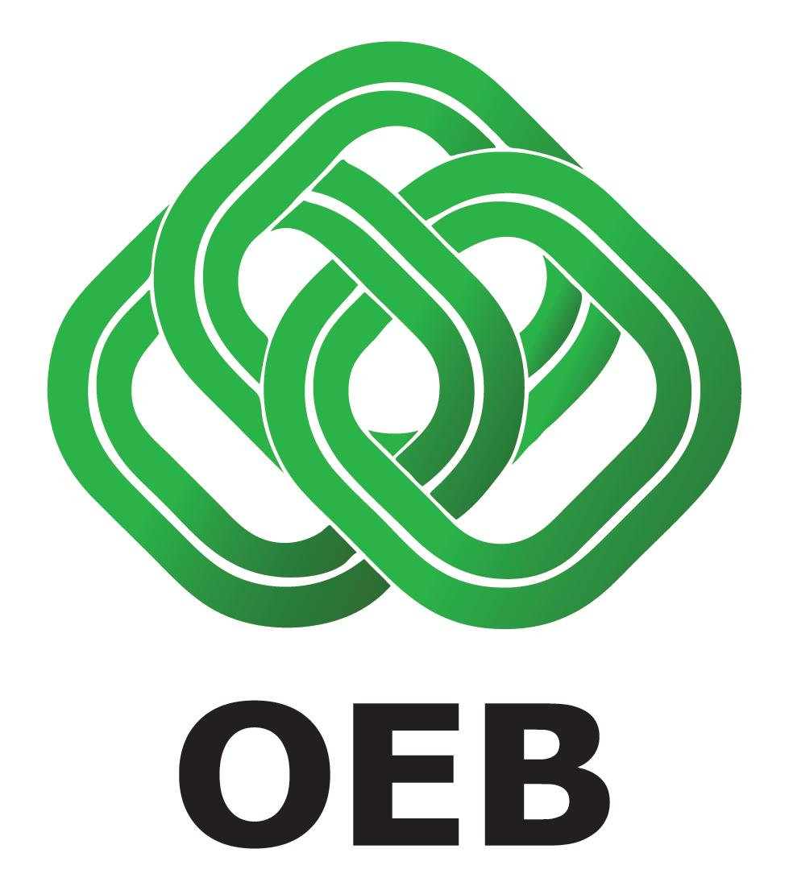
XΑΙΡΕΤΙΣΜΟΣ ΤΟΥ ΠΡΟΕΔΡΟΥ ΤΗΣ ΟΕΒ
κ. ΧΡΙΣΤΟΥ ΜΙΧΑΗΛΙΔΗ
στα εγκαίνια της Έκθεσης «Σύγχρονη Στέγη»
13η Έκθεση Εξοικονόμησης Ενέργειας «SAVENERGY 2017»
10η Έκθεση Τεχνολογιών Νερού και Περιβάλλοντος «ENVIROTEC 2017» και 6η Έκθεση Δόμησης και Ανακαίνισης «CONSTRUCTIONS 2017»

Παρασκευή 12 Μαΐου 2017 και ώρα 16:00
Χώρος Αρχής Κρατικών Εκθέσεων (Περίπτερο 6) Λευκωσία

Αξιότιμε κύριε Υπουργέ,
Έντιμοι κύριοι Βουλευτές,
Φίλε Πρόεδρε της ΑΗΚ
Εκλεκτοί Προσκεκλημένοι,
Αγαπητοί Εκθέτες,
Κυρίες και Κύριοι,

Είναι με ιδιαίτερη χαρά που σας καλωσορίζω στα εγκαίνια της 13ης Έκθεσης Εξοικονόμησης Ενέργειας « SAVΕNERGY 2017», της 10^{ης} Έκθεσης Τεχνολογιών Νερού και Περιβάλλοντος «ENVIROTEC 2017» καθώς και της 6^{ης} έκθεσης Δόμησης και Ανακαίνισης «CONSTRUCTIONS 2017» οι οποίες πραγματοποιούνται το τριήμερο 12 και 14 Μαΐου 2017, στους χώρους της πρώην Αρχής Κρατικών Εκθέσεων. Οι Εκθέσεις διοργανώνονται με τη συνεργασία του Υπουργείου Ενέργειας, Εμπορίου, Βιομηχανίας & Τουρισμού, του Υπουργείου Αγροτικής Ανάπτυξης και Περιβάλλοντος και της Αρχής Ηλεκτρισμού Κύπρου.

Η ΟΕΒ λαμβάνοντας σοβαρά υπόψη τις εισηγήσεις των ενδιαφερομένων επιχειρήσεων όπως αυτές τέθηκαν σε σύσκεψη των εκθετών μετά το τέλος της προηγούμενης διοργάνωσης και με γνώμονα την ουσιαστική αναβάθμιση των εκθέσεων, αποφάσισε όπως για τη φετινή διοργάνωση υιοθετηθούν τρεις καινοτομίες οι οποίες στοχεύουν στον εμπλουτισμό και στην περαιτέρω ικανοποίηση των εκθετών και του κοινού.

Οι καινοτομίες αυτές είναι:

- Ένταξη των εκθέσεων κάτω από τον ευρύτερο τίτλο «Σύγχρονη Στέγη», προσδίδοντας έτσι διευρυμένη κάλυψη των θεμάτων με τα οποία καταπιάνονται οι εκθέσεις αφού εμπλουτίζει την Έκθεση με προϊόντα και υπηρεσίες που αφορούν τόσο την επαγγελματική όσο και την ιδιωτική στέγη.

- Διοργάνωση Επιστημονικού/Επαγγελματικού Συνεδρίου το Σάββατο 13 Μάϊου 2017 με τη συνεργασία του Επιστημονικού και Τεχνικού Επιμελητηρίου Κύπρου (ΕΤΕΚ) και άλλων επαγγελματικών και επιστημονικών Συνδέσμων. Το Συνέδριο θα ακολουθήσουν σύντομες παρουσιάσεις από ενδιαφερόμενους εκθέτες. Στόχος του Συνεδρίου είναι η ενημέρωση των επιστημόνων και επαγγελματιών για τις σύγχρονες τεχνολογίες και σχεδιασμό ενεργειακά αποδοτικών κτηρίων.

- Διαφοροποίηση των ωρών λειτουργίας της Έκθεσης με συνεχές ωράριο το Σάββατο από τις 10:00 π.μ. μέχρι τις 10:00 μ.μ και την Κυριακή από τις 10:00 π.μ. μέχρι τις 8:00 μ.μ. Το Σάββατο 13 Μαΐου από τις 10:00 π.μ. μέχρι τις 14:00 η Έκθεση θα είναι ανοικτή μόνο για επαγγελματίες, αντικατοπτρίζοντας και την επαγγελματική ταυτότητα της έκθεσης. Την Παρασκευή η Έκθεση θα λειτουργήσει από τις 4:00 μ.μ. μέχρι τις 8:00μ.μ..

Η απήχηση που είχε η SAVENERGY στα δώδεκα χρόνια λειτουργίας της ξεπέρασε κάθε προσδοκία. Καθιερώθηκε ως το σημαντικότερο εμπορικό γεγονός στην Κύπρο που καταπιάνεται με την προώθηση και προβολή προϊόντων και υπηρεσιών που παράγουν ή/ και εξοικονομούν ενέργεια. Συνέβαλε ώστε χιλιάδες νοικοκυριά και επιχειρήσεις να αξιοποιήσουν τις τεχνολογίες ΑΠΕ και ΕΞΕ και να μειώσουν σημαντικά το ενεργειακό τους κόστος με ταυτόχρονα σημαντικά περιβαλλοντικά οφέλη. Η μεγάλη επιτυχία της SAVENERGY μας κάνει να αισθανόμαστε δικαιωμένοι αλλά και υπερήφανοι.

Η επιτυχία της SAVENERGY δεν ανήκει μόνο στην ΟΕΒ. Ανήκει σε όλους όσοι από την πρώτη διοργάνωση αγκάλιασαν το θεσμό και τον στηρίζουν. Οφείλουμε λοιπόν να ευχαριστήσουμε το Υπουργείο Ενέργειας, Εμπορίου, Βιομηχανίας και Τουρισμού και την Αρχή Ηλεκτρισμού Κύπρου που συνεργάζονται με την ΟΕΒ από το 2005, τη Συνεργατική Κεντρική Τράπεζα Κύπρου η οποία, είναι ο επίσημος υποστηρικτής της φετινής Έκθεσης καθώς και τους χορηγούς της Έκθεσης, το Ειδικό Ταμείο ΑΠΕ και ΕΞΕ, την Εταιρεία Ελληνικά Πετρέλαια και την Εταιρεία S.P. Green Energy Ltd.

Ένα πολύ μεγάλο ευχαριστώ στους Εκθέτες για τη συμμετοχή τους και την ομολογουμένως εντυπωσιακή παρουσία τους. Μάλιστα, αριθμός εκθετών συμμετέχουν για 13 συνεχόμενα χρόνια και αυτό μας ικανοποιεί αφάνταστα.

Η ΟΕΒ είναι πεπεισμένη πως τα θέματα ενέργειας αλλά και περιβάλλοντος είναι υψίστης σημασίας για την οικονομία, τις επιχειρήσεις και την κοινωνία, γι’ αυτό έχει πριν από επτά μήνες συστήσει στη Γραμματεία της, Υπηρεσία Ενέργειας και Περιβάλλοντος στελεχωμένη με έμπειρους και ικανούς επιστήμονες.

Η Έκθεση Τεχνολογιών Νερού και Περιβάλλοντος “ENVIROTEC” αποτελεί την σημαντικότερη πρωτοβουλία στην Κύπρο, που στοχεύει στην προώθηση και προβολή προϊόντων και υπηρεσιών που προστατεύουν το περιβάλλον ή εξοικονομούν / βελτιώνουν την ποιότητα του νερού και συμβάλλουν στη μείωση του περιβαλλοντικού φόρτου.

Η Έκθεση “CONSTRUCTION” διοργανώνεται για έκτη φορά και τα τελευταία τρία χρόνια πραγματοποιείται παράλληλα με τις “SAVENRGY” & “ENVIROTEC” προσφέροντας τη δυνατότητα για πιο ολοκληρωμένη ενημέρωση σε κάθε επισκέπτη.

Τελειώνοντας, θα ήθελα να ευχαριστήσω θερμά την εταιρεία STS Digital Trends Ltd, το Υπουργείο Ενέργειας, Εμπορίου, Βιομηχανίας και Τουρισμού, το Υπουργείο Αγροτικής Ανάπτυξης και Περιβάλλοντος, και την Αρχή Ηλεκτρισμού Κύπρου για την άψογη συνεργασία μας. Θερμά ευχαριστούμε επίσης, τον μέγα χορηγό των εκθέσεων, τη Συνεργατική Κεντρική Τράπεζα. Ιδιαίτερες ευχαριστίες οφείλουμε επίσης στο Ειδικό Ταμείο ΑΠΕ & ΕΞΕ, τα Ελληνικά Πετρέλαια και την Εταιρεία S.P. Green Energy Ltd για την ευγενή χορηγία τους.

Τέλος θέλω να ευχαριστήσω την εταιρεία NEX GEN GROUP LTD για τη συνεργασία μας στη διοργάνωση της έκθεσης CONSTRUCTIONS 2017, την υπηρεσία διαχείρισης των εκθεσιακών χώρων του Υπουργείου Ενέργειας, Εμπορίου, Βιομηχανίας και Τουρισμού και την εταιρείας CK MATRIX Exhibition Partners ltd για την κατασκευή των περιπτέρων.

Εύχομαι κάθε επιτυχία στους εκθέτες και ευχαριστώ όλους για την εδώ παρουσία σας και ιδιαιτέρως ευχαριστώ τον Υπουργό Ενέργειας κον Λακκοτρύπη για την τιμή που μας κάνει να τελέσει τα εγκαίνια της Έκθεσης.

----------------------------------

ΠΡΟΕΔΡΟΣ ΟΜΙ.ENER

